Sécurité maximale pour la production de batteries avec la première chaîne porte-câbles certifiée pour les salles blanches sèches
Première aux tests, la chaîne E6.29 de la société igus est maintenant certifiée ISO classe 4 par un nouveau certificat pour salles blanches sèches de l'Institut Fraunhofer IPA

Dans la catégorie normes d'hygiène extrêmement strictes, igus marque toujours des points avec ses composants en polymères dédiés au mouvement, sans graisse et résistants à l'usure. La production de batteries pour la mobilité de demain est un domaine exigeant des conditions ambiantes particulières qui sont obtenues en alliant salles blanches et salles sèches. C'est pour ces exigences particulières que l'Institut Fraunhofer IPA a maintenant mis au point un nouveau certificat. La chaîne porte-câbles E6.29 de la société igus est le premier guidage de câbles dynamique à avoir été testé dans des conditions de salle blanche sèche et à être certifié ISO classe 4.

Les batteries lithium-ion sont maintenant une technologie clé qui a connu des avancées majeures au cours des années passées. La croissance du marché des voitures électriques en est une raison. Les batteries sont en effet essentielles pour l'électromobilité. Et leur processus de production doit être continuellement optimisé afin de garantir une fabrication sans défaut et une longue durée de vie de l'accumulateur. La multiplication des équipements et l'automatisation des systèmes se soldent par un besoin croissant en guidages fiables des câbles. « Les exigences de qualité augmentent continuellement, tant de la part des clients que du côté des normes de contrôle. C'est la raison pour laquelle nous travaillons depuis 1997 avec l'Institut Fraunhofer pour la technologie de production et l'automatisation IPA, qui examine nos chaînes porte-câbles dans des séquences de mouvement standardisées. Nous pouvons ainsi donner des indications claires sur la classe de pureté de nos chaînes porte-câbles », explique Benoït Dos Santos, Directeur des ventes e-chain chez igus France. « Notre chaîne porte-câbles E6.29 éprouvée de longue date est maintenant le premier guidage de l'énergie à avoir obtenu le nouveau certificat de l'IPA pour la classification salle blanche ISO dans des conditions de salle sèche. »

Combinaison unique en son genre d'atmosphère sèche et d'absence de particules
Pour le test, l'Institut Fraunhofer IPA a mis au point une tente salle blanche sèche mobile en collaboration avec le groupe allemand Cellforce Group. La nouvelle "DryClean-CAPE", solution plus flexible et plus économique que les salles blanches classiques fixes, crée un milieu de production très pur avec une faible humidité de l'air. La « cape » sèche se compose en effet de deux couches différentes. Atmosphère sèche et absence de particules y sont créées indépendamment l'une de l'autre par des unités de traitement de l'air séparées. C'est cette combinaison unique en son genre qui permet d'avoir un milieu de production optimal et flexible.

Le meilleur résultat possible en test pour la E6.29
Les conditions étaient donc réunies pour que l'IPA mette aussi au point le nouveau certificat pour la classification salle blanche ISO dans des conditions de salle sèche. La chaîne porte-câbles E6.29 d'igus a été non seulement la première chaîne porte-câbles à réussir le test, elle a aussi obtenu le meilleur résultat possible dans la tente, à savoir ISO classe 4, faisant d'igus un précurseur dans ce domaine. La chaîne porte-câbles a été testée à un point de rosée de -40°C, qui correspond à une humidité relative de l'air < 1% à une température ambiante de 22°C, et dans un environnement salle blanche de classe ISO 3. La E6.29 peut donc aussi être utilisée dans des applications en salle sèche. Cette chaîne à longue durée de vie réalisée en polymères hautes performances optimisés en termes de frottement et d'usure est disponible comme référence catalogue standard, directement sur stock et en différentes hautes intérieures, largeurs et rayons de courbure. Un test d'endurance des éléments de raccordement E6 est en cours en salle sèche dans le laboratoire de tests igus. Ils ont déjà atteint 10 millions de cycles et le test continue.

Cliquer ici pour en apprendre plus sur la chaine E6.29 certifiée pour les salles blanches sèches.

Légende :

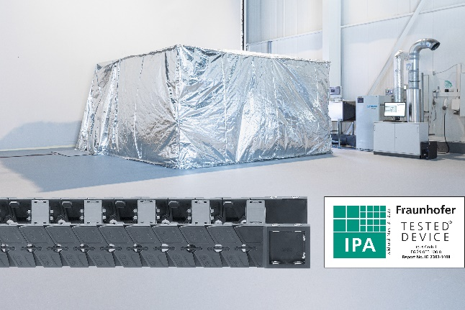
Photo PM2523-1
Sans graisse, résistante à l'usure et maintenant certifiée pour salles sèches : la chaîne porte-câbles E6.29 est la première chaîne à décrocher le nouveau certificat de l'Institut Fraunhofer IPA et obtient la classe ISO 4 en test. (Source : Fraunhofer IPA / igus)

igus® France, située à Fresnes en Ile de France, est la filiale commerciale du groupe allemande igus® qui développe et produit des plastiques en mouvement. Ces polymères hautes performances sans graisse améliorent la technicité et réduisent les coûts dans toutes les applications dynamiques. igus est leader mondial sur les marchés des chaînes porte-câbles, des câbles ultra-souples ainsi que des paliers lisses, des guidages linéaires, des rotules lisses et des roulements en tribo-polymères. En 2022, igus® France a réalisé un chiffre d’affaires de plus de 28 millions d’euros et le groupe, dont les siège est situé à Cologne en Allemagne, a dépassé un chiffre d’affaires de 1 milliard d’euros. Les recherches effectuées dans le plus grand laboratoire de tests du secteur sont source d'innovations constantes et de sécurité accrue pour les utilisateurs. 234.000 références sont disponibles sur stock et leur durée de vie peut être calculée en ligne. Au cours des années passées, l'entreprise a aussi connu une expansion par le biais de nouvelles gammes de produit, par exemple pour les roulements à billes, les réducteurs pour la robotique, l'impression 3D, la plateforme RBTX pour la robotique lean et les plastiques intelligents pour l'industrie 4.0. Le programme de recyclage de chaînes porte-câbles usagées « chainge » ainsi que l'investissement dans une entreprise qui retransforme en pétrole des déchets en plastique (Plastic2Oil) comptent parmi ses principales contributions dans le secteur de l'environnement.

Contact presse :
igus® SARL – Nathalie REUTER
01.49.84.98.11 nreuter@igus.net
www.igus.fr/presse

49, avenue des Pépinières - Parc Médicis - 94260 Fresnes
Tél.: 01.49.84.04.04 - Fax : 01.49.84.03.94 - www.igus.fr

Les Termes “igus, chainflex, CFRIP, conprotect, CTD, drylin, dry-tech, dryspin, easy chain, e-chain systems, e-ketten, e-kettensysteme, e-skin, flizz, iglide, iglidur, igubal, manus, motion plastics, pikchain, readychain, readycable, speedigus, triflex, plastics for longer life, robolink et xiros“ sont des marques protégées en République Fédérale d'Allemagne et le cas échéant à niveau international.

